Vorgehensweise:
- Meta-daten der .arf weggeschmissen und die Daten in eine SQl-Datenbank geladen
- Tabelle zum Bearbeiten kopiert
- AISSource, Callsign, Name rausgeschmissen
- Starttime, Endtime mit der Str_to_date Funktion in das richtige Datenformat umgewandelt
- `time date` in `timedate` umbenannt (in der GUI)
- Add column TripDuration = TIMEDIFF(EndTime,StartTime)
- Add column TripDurationinmin = 60* HOUR(time) + MINUTE(time)
- TripID’s nach TripDuration gegroupt und als .csv exportiert
- Add column RemainingTravelTime = TIMEDIFF(EndTime, TimeDate)
- Verteilung der TripDuration in Matlab als Histogramm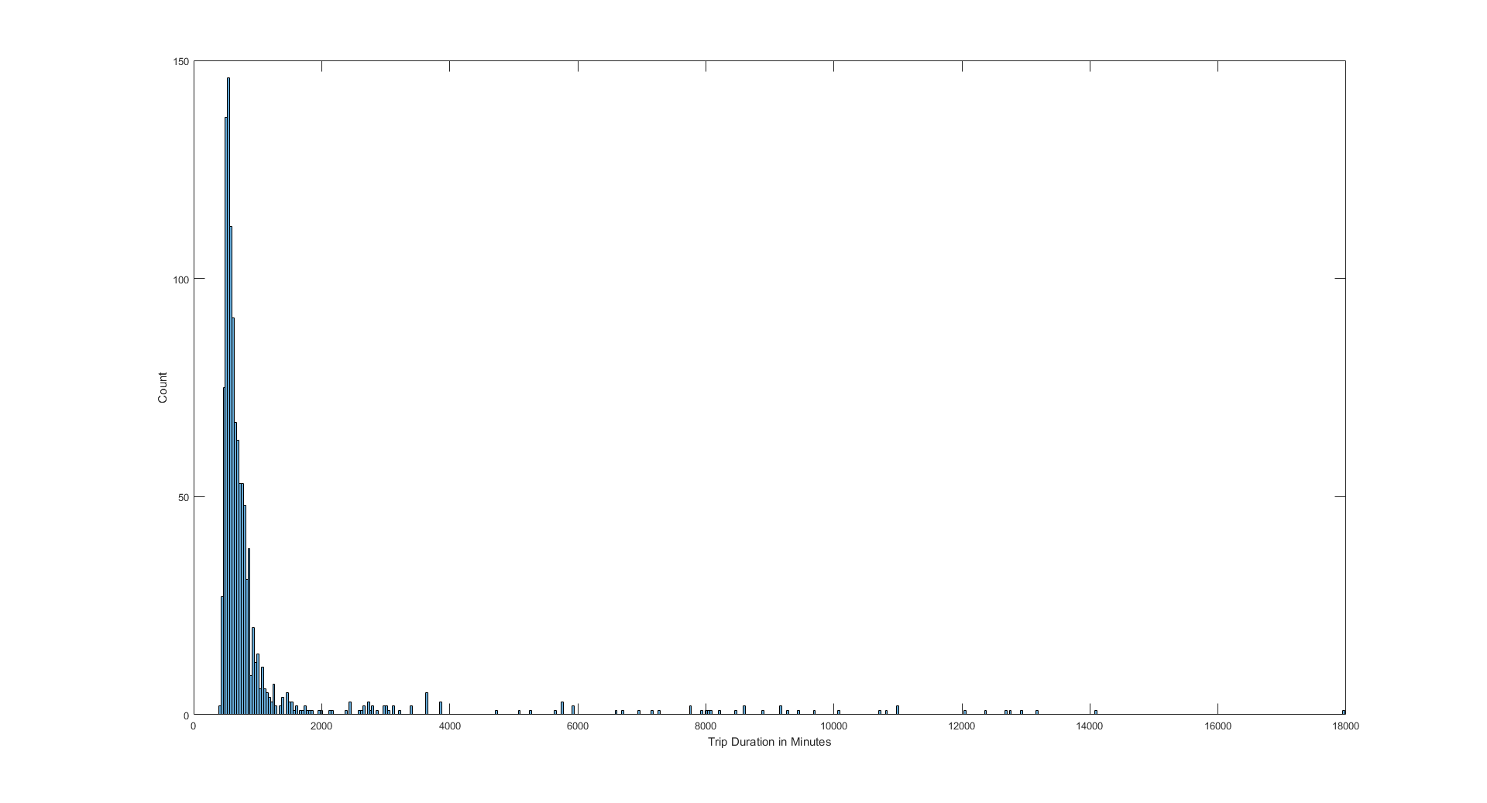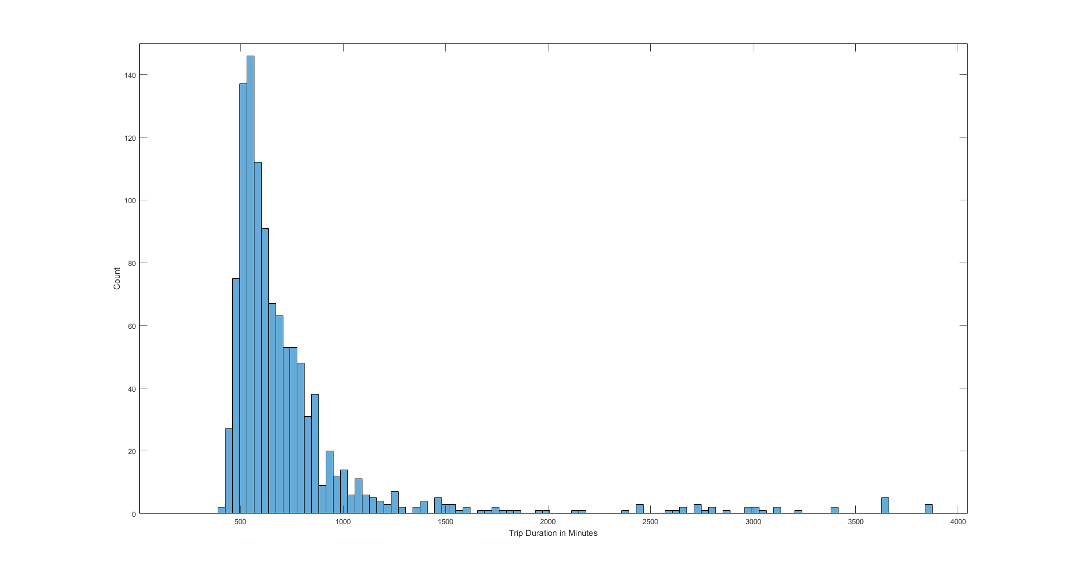
- Daten in SQL nach TripDurationinMin bis zu ca 3000 min gefiltert (von 958350 Einträgen 83678 gelöscht)
- Startport und Endport enthalten jeweils an allen Trips die gleichen Werten
- Um die Daten schneller in Matlab zu laden werden der Datensatz so gefiltert, dass es nur noch ein AIS Datum gibt, wenn sich das Schiff innerhalb von mehreren Messpunkten nicht bewegt hat
- Trips mit Startkoordinaten in Wilhelmshaven gelöscht
- Aus diesem Datensatz werden die Routen in eine Karte mittels Matlab gezeichnet
- Nun werden falsch fahrende Schiffe raussortiert, indem ein Rechteck zur Auswahl der richtigen oder der falschen über die Karte gelegt wird

Bereinigung
- Spalte AISSource
- Spalte Callsign
- Spalte Name
- Trips mit vom Mittel stark abweichender Tripduration
- Trips mit falscher Start und Zielkoordinaten
- TODO: Trips mit Zwischenstops Trips, die irgendwo warten

